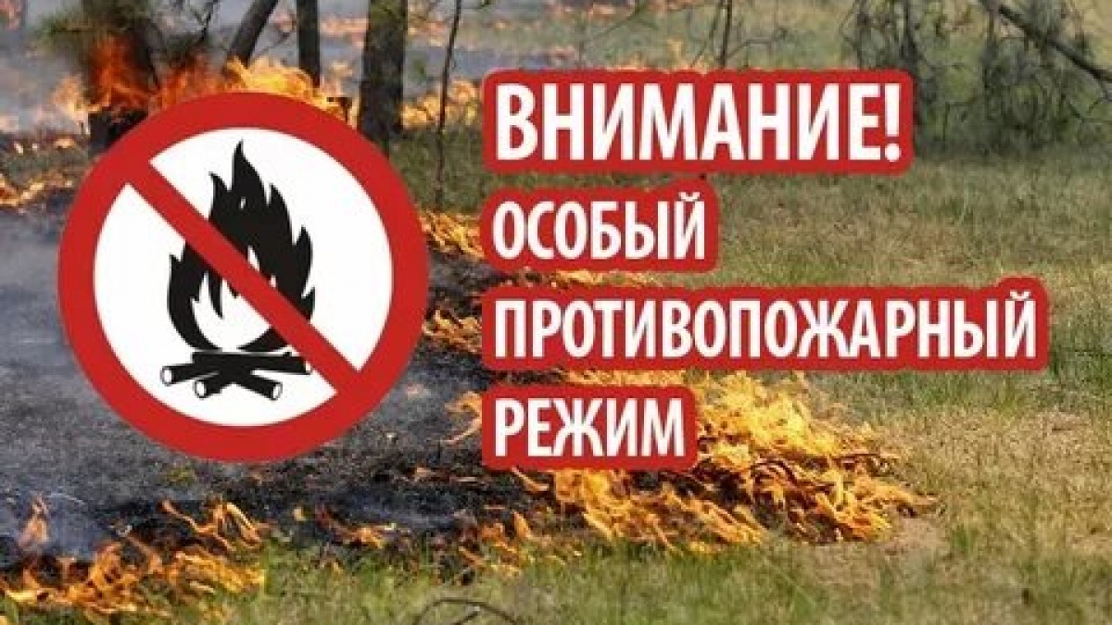

ВНИМАНИЕ! ОСОБЫЙ ПРОТИВОПОЖАРНЫЙ РЕЖИМ!
Уважаемые жители и гости Клетского муниципального района! Постановлением губернатора Волгоградской области от 03.07.2023 г. № 331 на территории Волгоградской области установлен особый противопожарный режим.
На период действия особого противопожарного режима устанавливаются дополнительные требования пожарной безопасности, предусматривающие:
- запрет на разведение костров, сжигание твердых бытовых отходов, мусора, выжигание травы на земельных участках, примыкающих к лесам, городским лесам, природным паркам, защитным и озеленительным насаждениям, населенным пунктам, а также проведение иных пожароопасных работ;
- запрет на посещение гражданами лесов, за исключением граждан, трудовая деятельность которых связана с пребыванием в лесу;
- запрет на проезд транспортных средств в лесные массивы, кроме проезда по дорогам общего пользования и проезда для обеспечения охраны лесов;
- принятие дополнительных мер, препятствующих распространению лесных и иных пожаров, в том числе вне границ населенных пунктов, на земли населенных пунктов (увеличение противопожарных разрывов по границам населенных пунктов, за исключением земель лесного фонда, создание противопожарных минерализованных полос).
Государственный пожарный надзор напоминает, что за нарушение пожарной безопасности в условиях особого противопожарного режима Кодексом об административных правонарушениях предусмотрен штраф
на граждан – от 10 000 до 20 000 рублей;
на должностных лиц – от 30 000 до 60 000 рублей;
на индивидуальных предпринимателей – от 60 000 до 80 000 рублей;
на юридических лиц - от 400 000 до 800 000 рублей.
Помните, только строгое соблюдение требований пожарной безопасности, а также личная дисциплинированность и аккуратность в обращении с огнём может уберечь жилище от пожаров. В случае обнаружения пожара звоните по телефону «101» или «112».
Инспектор ОНД и ПР по Клетскому, Кумылженскому и Серафимовичскому районам Главного управления МЧС России по Волгоградской области
Рубцов А.Н.

Отделение противопожарной профилактики ГКУ ВО 6 отряд ПС

